Sistemas y Computación

Systems and Computing

Autor: Valeria Ballesteros Vinasco

*IS&C, Universidad Tecnológica de Pereira, Pereira, Colombia*

Correo-e: v.ballesteros@utp.edu.co

*Resumen*— Este documento presenta un resumen de los principales contenidos del programa de Ingeniería de Sistemas y Computación. En el documento se explica el sentido de las cuatro grandes temáticas que se abordan en la carrera, y se indican sus principales aplicaciones en el campo industrial e investigativo. Las áreas son: programación, redes y comunicaciones, ingeniería de software e inteligencia artificial. El docente ha realizado la primera parte: programación, dejando para el estudiante la realización de los restantes tres temas: redes, software e inteligencia artificial.

***Palabras clave—*sistemas, redes, inteligencia artificial, software, computación, investigación, industria.**

*Abstract*—This document presents a summary of the main contents of the Computer and Systems Engineering program. The document explains the meaning of the four major themes that are addressed in the career, and indicates their main applications in the industrial and research field. The areas are: programming, networks and communications, software engineering and artificial intelligence. The teacher has done the first part: programming, leaving the student to carry out the remaining three topics: networks, software and artificial intelligence.

*Key Word*—systems, networks, artificial intelligence, software, computing, research, industry.

### INTRODUCCIÓN

El Programa Ingeniería de Sistemas y Computación estudia varios campos del conocimiento ligados a la teoría de la Informática y los Sistemas en general. Se han identificado varias áreas que representan el sustento teórico y práctico de la carrera, según se ha mencionado en el resumen del documento.

El objetivo del presente documento es describir cada uno de los temas mencionados, buscando con ello brindar una visión integral de la carrera, lo cual le permitirá al estudiante elegir aquellas temáticas que mejor se adapten a sus capacidades académicas.

* 1. PROGRAMACIÓN

En [1] se define la programación de la siguiente manera: “La programación informática es el proceso por medio del cual se diseña, codifica, limpia y protege el código fuente de programas computacionales. A través de la programación se dictan los pasos a seguir para la creación del código fuente de programas informáticos. De acuerdo con ellos el código se escribe, se prueba y se perfecciona.”

Si se analiza la anterior definición, se aprecia que la programación se orienta a la solución de problemas técnicos y cotidianos a través de la escritura de un cierto código fuente, el cual debe respetar cierta estructura y método de trabajo. Para programar se debe conocer, con un buen grado de detalle, un lenguaje que se adapte al problema que se desea resolver.

Por ejemplo, si el problema a resolver es de carácter matemático, lo usual es que se emplee un lenguaje como Python, de gran acogida en los últimos tiempos. Una variante, más antigua pero igualmente importante, es el lenguaje Fortran, con el cual se desarrollaron las primeras soluciones a los problemas de Ingeniería.

Si el problema de tipo comercial, un lenguaje que se utilizó ampliamente es el lenguaje COBOL. Se dice que en la actualidad, y por un factor histórico, el 80% de las soluciones informáticas comerciales están elaboradas con este lenguaje.

Si la idea es resolver un problema de tipo general, se puede recurrir al lenguaje C, el cual se puede considerar como el padre de todos los lenguajes, pues fue utilizado en los orígenes de la computación moderna para el desarrollo del primer sistema operativo importante: UNIX.

Los lenguajes de programación se organizan según su modelo y estructura. A cada una de estas formas de organización se la conoce como: “Paradigma de Programación”.

Según [2] un paradigma de programación es:

“Un paradigma de programación es un marco conceptual, un conjunto de ideas que describe una forma de entender la construcción de programa, como tal define:

* Las herramientas conceptuales que se pueden utilizar para construir un programa (objetos, relaciones, funciones, instrucciones).
* Las formas válidas de combinarlas.

Los distintos lenguajes de programación proveen implantaciones para las herramientas conceptuales descriptas por los paradigmas. Existen lenguajes que se concentran en las ideas de un único paradigma así como hay otros que permiten la combinación de ideas provenientes de distintos paradigmas.”.

Existen muchos paradigmas de programación. Los más importantes se describen a continuación:

PARADIGMA ESTRUCTURADO

El paradigma estructurado se basa en la ejecución secuencial y ordenada de instrucciones sobre un espacio de memoria debidamente organizada. Las estructuras básicas de programación son: secuencia, decisión y ciclo.Un lenguaje clásico de la programación estructurada es el lenguaje C.

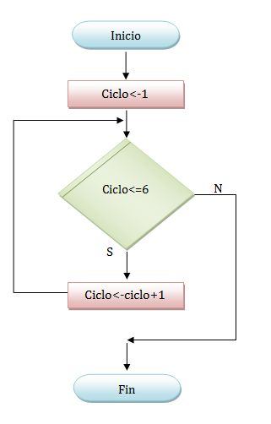

Figura 1. Paradigma estructurado

PARADIGMA DE OBJETOS

El paradigma de objetos es una concepción en la cual de definen entidades, denominadas clases, a partir de las cuales se crean objetos que interactúan entre sí. En cierto sentido, el paradigma de objetos es similar al concepto de objeto que se percibe en el mundo que nos rodea. Un lenguaje orientado a objetos es Smalltalk.

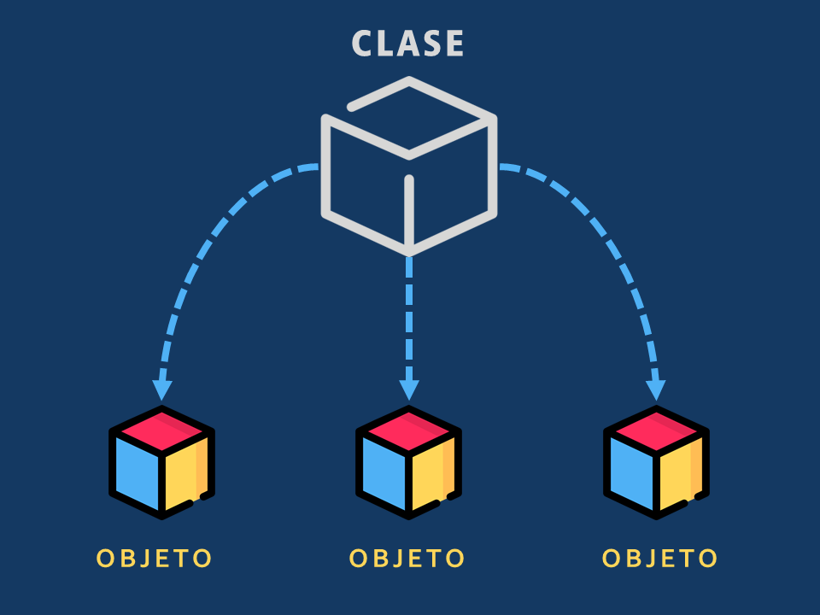

Figura 2. Paradigma orientado a objetos

PARADIGMA LÓGICO

El paradigma lógico está basado en la lógica de predicados de primer orden. Su objetivo es permitir extraer conclusiones a partir de premisas, de acuerdo con un conjunto de reglas y mecanismos de inferencia. Un lenguaje en el campo de la lógica es el PROLOG.

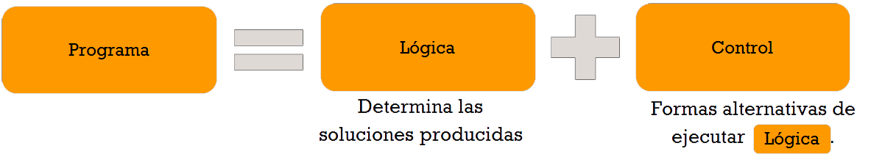

Figura 3. Paradigma lógico

PARADIGMA FUNCIONAL

El paradigma funcional se basa en la utilización de funciones como base de relación entre las partes de un programa. Una función es una porción de código que cumple un objetivo específico, permitiendo con ello simplificar y automatizar las tareas. Un lenguaje funcional es HASKELL.

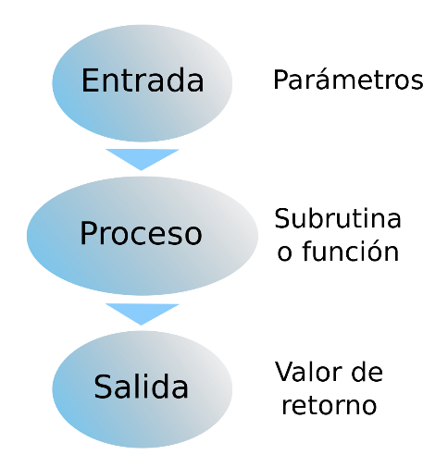

Figura 4. Paradigma funcional.

El paradigma estructurado se conoce, en ciertos entornos, como el paradigma IMPERATIVO. En la siguiente gráfica se aprecia lo visto hasta el momento:

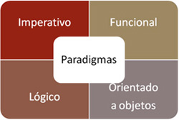

Figura 5. Paradigmas de programación

Los paradigmas de programación, a su vez, se organizan en dos grandes categorías. La primera de ellas se conoce con el nombre de categoría IMPERATIVA. La segunda es la categoría DECLARATIVA.

La diferencia entre las dos categorías es la siguiente: en la categoría IMPERATIVA, los lenguajes de programación requieren que se indique de manera minuciosa cada uno de los pasos de la solución del problema. En este modelo se requiere realizar un seguimiento secuencial de cada paso a resolver en tal modelo.

En la categoría DECLARATIVA los lenguajes de programación no requieren de una descripción detallada y minuciosa de cada paso de la solución. Los lenguajes de tipo declarativo se caracterizan por disponer de un motor interno que les permite simplificar la ejecución de un programa. El motor le permite a los lenguajes encontrar caminos de solución que no están disponibles en el modelo imperativo.

En la siguiente gráfica se aprecia dicha clasificación.

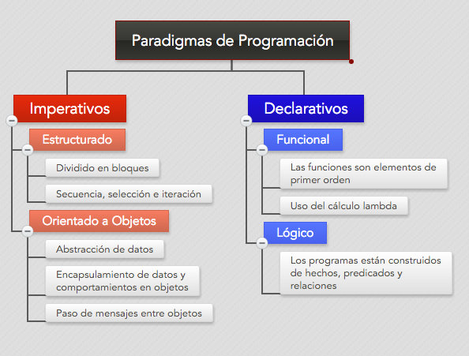

Figura 6. Lenguajes imperativos y declarativos

Por último, se presenta un gráfico que presenta los principales lenguajes de programación.

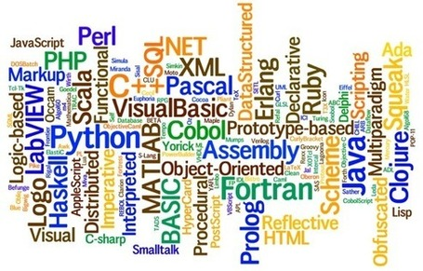

Figura 7. Lenguajes de programación.

* 1. REDES Y COMUNICACIONES

Según [3] una red es lo siguiente: “Una red de computadoras es un conjunto de equipos nodos y software conectados entre sí por medio de dispositivos físicos que envían y reciben impulsos eléctricos, ondas electromagnéticas o cualquier otro medio para el transporte de datos, con la finalidad de compartir información, recursos y ofrecer servicios”.​ Y como en todo proceso para comunicarse se necesita un emisor, un medio, un mensaje y un receptor.

La principal razón por la que fue creada una red de computadoras es para compartir información a la distancia y comunicarse unos con otros, un gran ejemplo de esto es el internet, ya que por él hay millones de ordenadores y equipos conectados y así comparten recursos e información.

Según [4]:”La estructura y el modo de funcionamiento de las redes informáticas actuales están definidos en varios estándares, siendo el más importante y extendido de todos ellos el modelo TCP/IP utilizado como base para el modelo de referencia OSI. Este último, concibe cada red como estructurada en siete capas con funciones concretas pero relacionadas entre sí (en TCP/IP se habla de cuatro capas). Debe recordarse que el modelo de referencia OSI es una abstracción teórica, que facilita la comprensión del tema, si bien se permiten ciertos desvíos respecto a dicho modelo”.

Los componentes de una red son: servidor, sistema de cableado, tarjetas de interfaz de red y dispositivos periféricos y compartidos.

* Servidor: Es la máquina encargada de ejecutar el OS de red que utilizan las estaciones de trabajo restantes.
* Sistema de cableado: es el cable coaxial o de fibra óptica que tiene la función de establecer los enlaces de datos entre las máquinas.
* Tarjetas de interfaz de red: una parte importante de una conexión, es el esquema de red, que puede ser Arcnet, Ethernet o Token Ring. El cable va conectado a la tarjeta para interpretar los paquetes de datos.
* Dispositivos periféricos y compartidos: routers para distribuir la señal, bridges para conectar varias LAN y repetidores. También se incluye las impresoras, discos ópticos, HDD, trazadores y otro hardware.

En la siguiente imagen vernos los tipos de red:

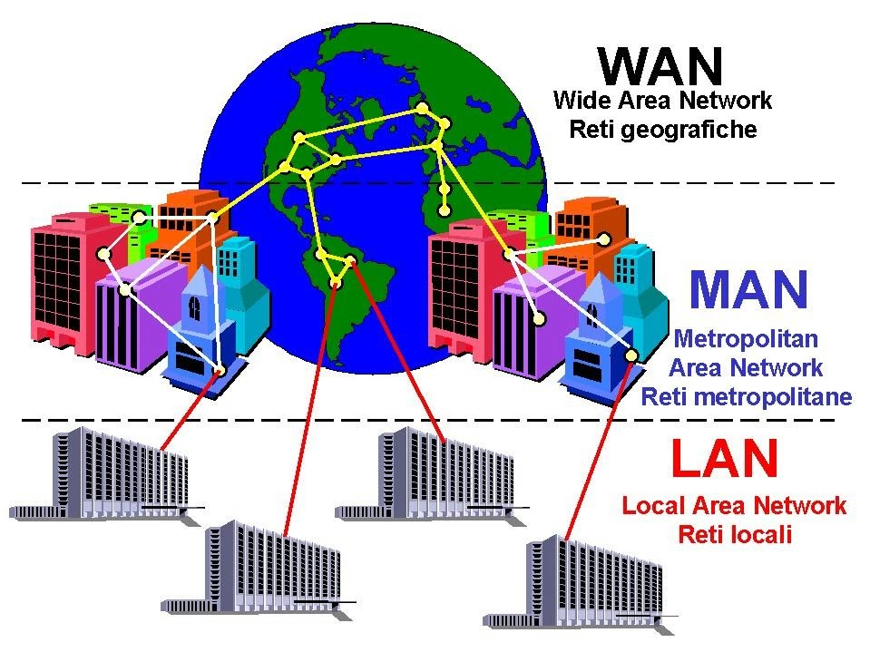

Figura 8. Tipos de red y comunicaciones.

* 1. INGENIERÍA DE SOFTWARE

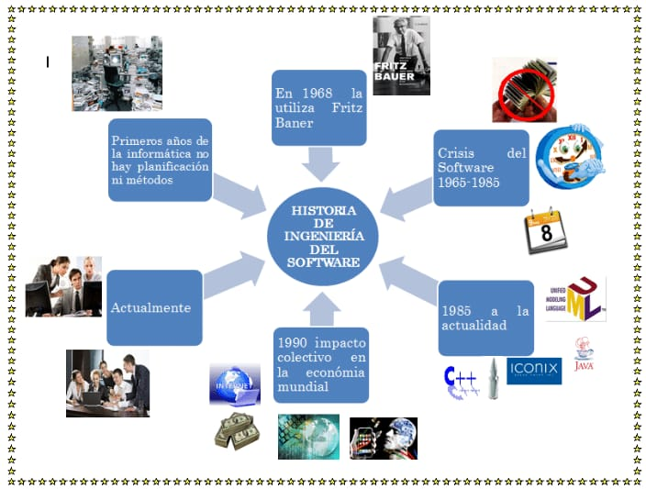

Figura 9. Historia Ingeniería de software

La ingeniería de software [5]: “es una disciplina formada por un conjunto de métodos, herramientas y técnicas que se utilizan en el desarrollo de programas informáticos, más conocidos como softwares.

Este servicio trasciende a la programación, que es la base para crear una aplicación. La ingeniería de software engloba toda la gestión de un proyecto. Desde el análisis previo de la situación, el planteamiento del diseño hasta su implementación, pasando por las pruebas recurrentes para su correcto funcionamiento. Podríamos decir que la ingeniería del software es el continente donde se aloja el contenido, que sería el software en sí, resume David Souto, director general de Systems Group.

Los objetivos de la ingeniería de software son: Diseño de programas informáticos adaptados a las necesidades y exigencias de los clientes.

* Solucionar problemas de programación.
* Estar presente en todas las fases del ciclo de vida de un producto.
* Contabilizar los costes de un proyecto y evaluar los tiempos de desarrollo.
* Realizar el seguimiento del presupuesto y cumplir los plazos de entrega.
* Liderar equipos de trabajo de desarrollo de software.
* Estructurar la elaboración de evidencias que comprueben el perfecto funcionamiento de los programas y que se adaptan a los requerimientos de análisis y diseño.
* Diseñar, construir y administrar bases de datos.
* Liderar y orientar a los programadores durante el desarrollo de aplicaciones.
* Incluir procesos de calidad en los sistemas, calculando métricas e indicadores y chequeando la calidad del software producido.
* Estructurar e inspeccionar el trabajo del equipo ya sea el grupo de técnicos de mantenimiento o el grupo de ingenieros de sistemas y redes.

El ingeniero de software está capacitado para trabajar en puestos de liderazgo en procesos de concepción, construcción, diseño e implementación de programas y soluciones de software de acuerdo a modelos internacionales, así como crecer en áreas muy diversas. Las **salidas profesionales del ingeniero de software** más importantes en este ámbito son:

* Director IT.
* Desarrollador y analista de aplicaciones web.
* Desarrollador de software.
* Ingeniero de software y hardware.
* Director de proyectos de I+D+I.
* Administrador de Sistemas Informáticos
* Diseñador de sitios web.
* Jefe de proyecto web.
* Jefe de usabilidad y experiencia de usuarios.
* Experto en ciberseguridad.
* Especialista en integración y pruebas
* Consultor relacionado con tecnologías (TI).
* Gestor de Programación web ágil.
* Gestor/Responsable de calidad.
  1. INTELIGENCIA ARTIFICIAL

[6] La Inteligencia Artificial (IA) es la **combinación de algoritmos planteados con el propósito de crear máquinas que presenten las mismas capacidades que el ser humano.** Una tecnología que todavía nos resulta lejana y misteriosa, pero que desde hace unos años está **presente en nuestro día a día a todas horas.**

Y según [7] La inteligencia artificial es, en informática, la inteligencia expresada por máquinas, sus procesadores y sus softwares, que serían los análogos al cuerpo, el cerebro y la mente, respectivamente, a diferencia de la inteligencia natural demostrada por humanos y ciertos animales con cerebros complejos.

Tipos de inteligencia artificial:

* Sistemas que piensan como humanos: **Automatizan actividades como la toma de decisiones, la resolución de problemas y el aprendizaje.** Un ejemplo son las redes neuronales artificiales.
* Sistemas que actúan como humanos: Se trata de computadoras que**realizan tareas de forma similar ha como lo hacen las personas.** Es el caso de los robots.
* Sistemas que piensan racionalmente:Intentan **emular el pensamiento lógico racional de los humanos,** es decir, se investiga cómo lograr que las máquinas puedan percibir, razonar y actuar en consecuencia. Los sistemas expertos se engloban en este grupo.
* Sistemas que actúan racionalmente: Idealmente, son aquellos que tratan de **imitar de manera racional el comportamiento humano,**como los agentes inteligentes.

En el siguiente gráfico podemos ver lo que explique anteriormente:

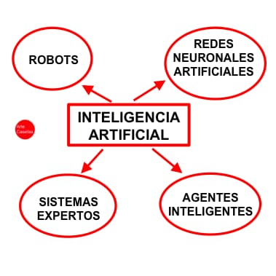

Figura 9. Tipos de inteligencia artificial.

Las algunas de las principales aplicaciones de la inteligencia artificial son [8]:

##### **ASISTENTES PERSONALesVIRTUALES:** Conviviremos con chatbots**interactivos que podrán sugerirnos productos, restaurantes, hoteles, servicios, espectáculos,** según nuestro historial de búsquedas.

##### **CLIMÁTICAS:** Flotas de drones capaces de plantar mil millones de árboles al año para **combatir la deforestación,**vehículos submarinos no tripulados para **detectar fugas en oleoductos,** edificios inteligentes diseñados para **reducir el consumo energético,** etc.

##### **aGRÍCOLAS:** Plataformas específicas que, por medio de análisis predictivos, **mejoran los rendimientos agrícolas y advierten de impactos ambientales adversos.**

##### **LOGÍSTICA Y TRANSPORTE:** Será útil a la hora de **evitar colisiones o atascos**y también para**optimizar el tráfico.** Tesla ha desarrollado un sistema gracias al cual, cuando uno de sus coches transita una ruta por primera vez, comparte la información con el resto.

##### **SANIdad:** Ya existen chatbots**que nos preguntan por nuestros síntomas para realizar un diagnóstico.** La recolección de datos genera patrones que ayudan a **identificar factores genéticos susceptibles de desarrollar una enfermedad.**

##### **EDUCACIÓN:** Permite saber si un estudiante está a punto de cancelar su registro, sugerir nuevos cursos o **crear ofertas personalizadas para optimizar el aprendizaje.**

##### **COMERCIAL:** Posibilita hacer **pronósticos de ventas y elegir el producto adecuado para recomendárselo al cliente.** Empresas como Amazon utilizan robots para identificar si un libro tendrá o no éxito, incluso antes de su lanzamiento.

##### **FINANZAs:** Las tecnologías inteligentes pueden ayudar a los bancos a **detectar el fraude, predecir patrones del mercado y aconsejar operaciones** a sus clientes.

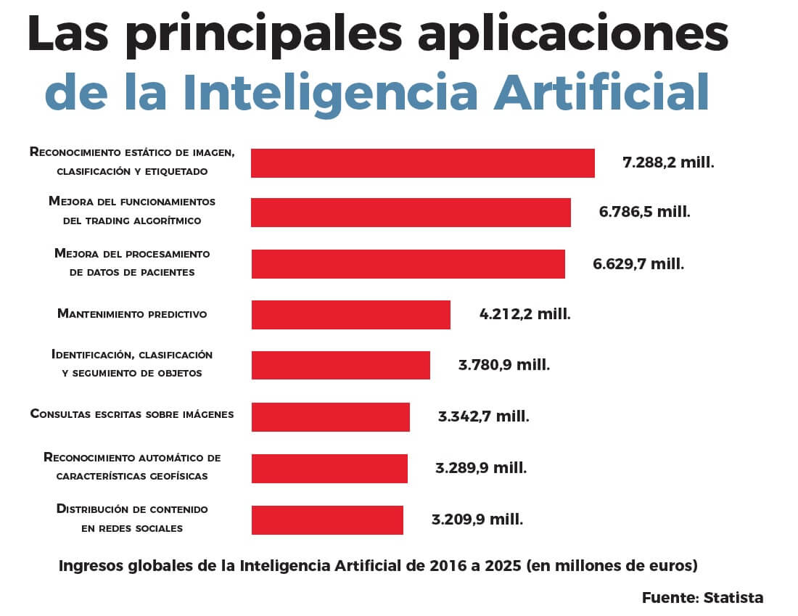

Figura 10. Principales aplicaciones de la inteligencia artificial.

### REFERENCIAS.

Referencias en la Web:

[1] <https://conceptodefinicion.de/programacion-informatica/>

[2] <https://wiki.uqbar.org/wiki/articles/paradigma-de-programacion.html#:~:text=Un%20paradigma%20de%20programaci%C3%B3n%20es,relaciones%2C%20funciones%2C%20instrucciones>).

[3] <https://g.co/kgs/Hw8mnn>

[4] <https://es.wikipedia.org/wiki/Red_de_computadoras>

[5] <https://systemsgroup.es/tecnologias-de-la-informacion/la-ingenieria-de-software-que-es-y-que-utilidad-tiene/32363/>

[6] <https://www.iberdrola.com/innovacion/que-es-inteligencia-artificial>

[7] <https://es.wikipedia.org/wiki/Inteligencia_artificial>

[8] <https://www.iberdrola.com/innovacion/que-es-inteligencia-artificial>